Objet :
Diagramme de classes du cas d'utilisation « passer commande »

Auteurs :
Auteurs | Approbateurs | Validation
Éloi Perdereau | Yahya Bentahlia  Christophe Guieu  Sébastien Delecraz
Livré le : 24/09 | Approuvé le :24/09 | Validé :

Diffusion :
Diffusion
À : | Olivier Michalon
Copie à : | Yahya Bentahlia, Sébastien Delecraz, Éloi Perdereau, Oumar Sissoko

Document de référence :
Libellé | Nom du document
Diagramme de classes participantes | CP_passer_commande
Diagramme d’interactions | CI_passer_commande
Diagramme d'activité navigation | DN_passer_commande

Historique :
N° version | Auteur | Date | Historique des évolutions
1.0 | Éloi Perdereau | 24/09 | Premier diagramme de classes de conception

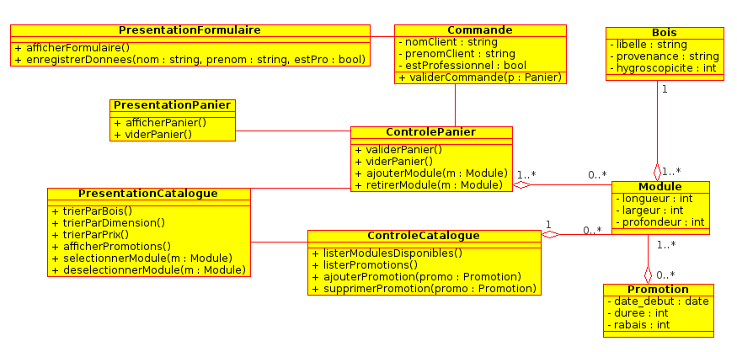
Diagramme des classes conception

